Приложение 1

- Рисунок 1 Портрет А.В. Суворова (художник И.Г. Шмидт,1800)

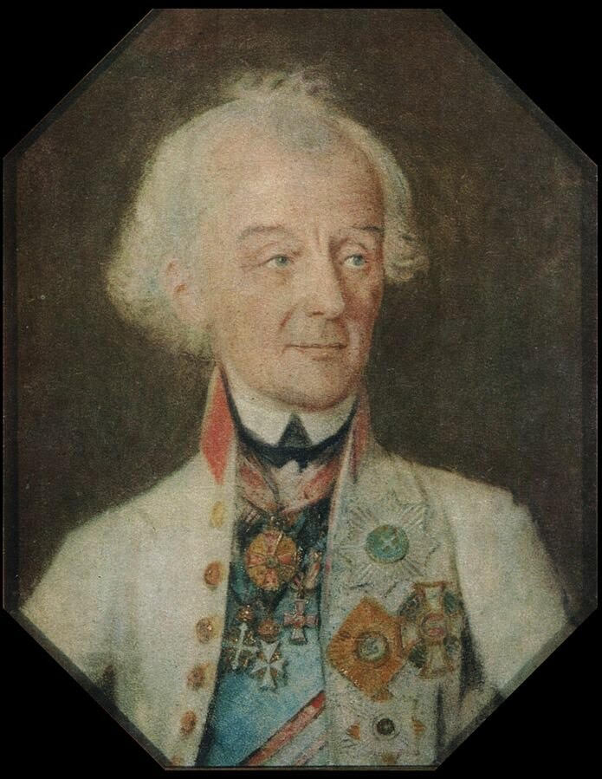

- Рисунок 2 Портрет Варвары Ивановны Прозоровской (неизвестный художник второй половины ⅩⅧ)

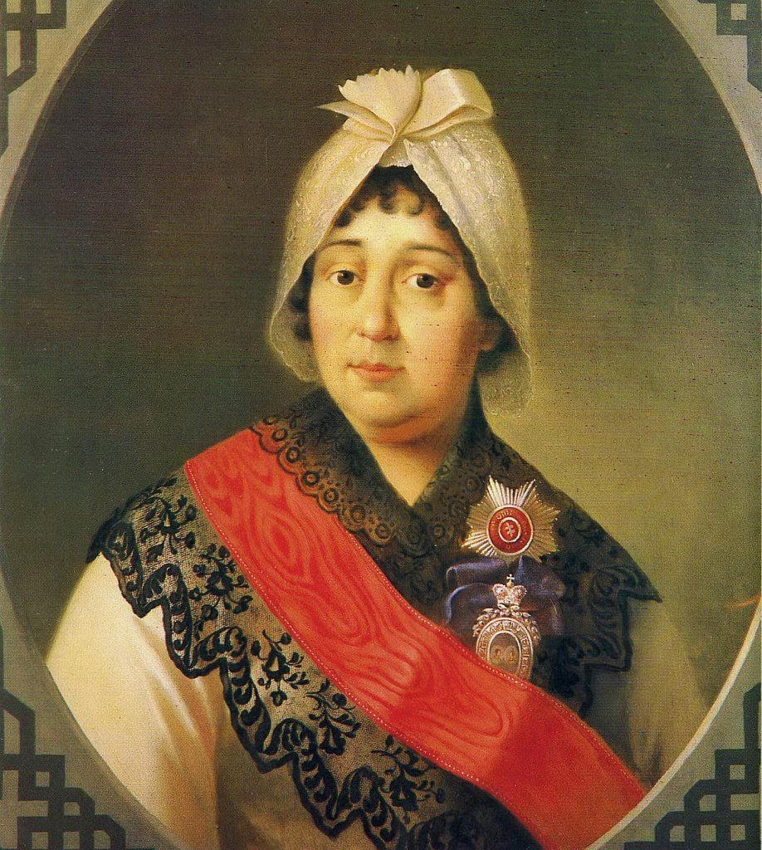

- Рисунок 3 Портрет Н.А Суворовой (художник И.Б. Лампи старший,1795)

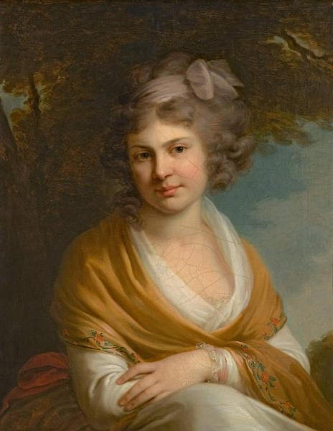

- Рисунок 4 Портрет А.А. Суворова (художник Жан-Лоран Монье, 1805)

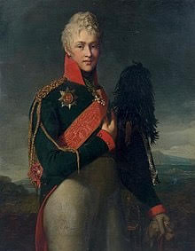

- Рисунок 5 Карта «Итальянский поход Суворова в 1799 году»

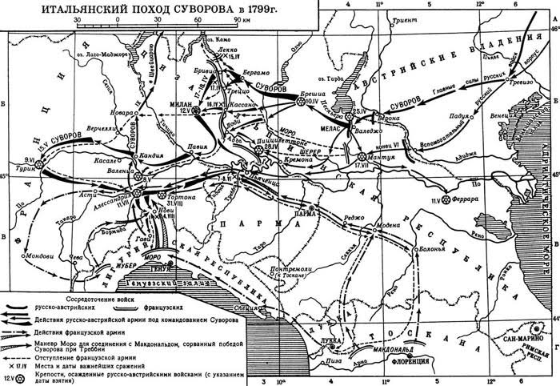

- Рисунок 6 Карта «Швейцарский поход Суворова в 1799 году»

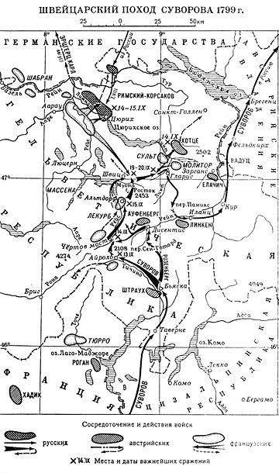

- Рисунок 7 Картина «Переход Суворова через Альпы» (художник Василий Суриков, 1899)

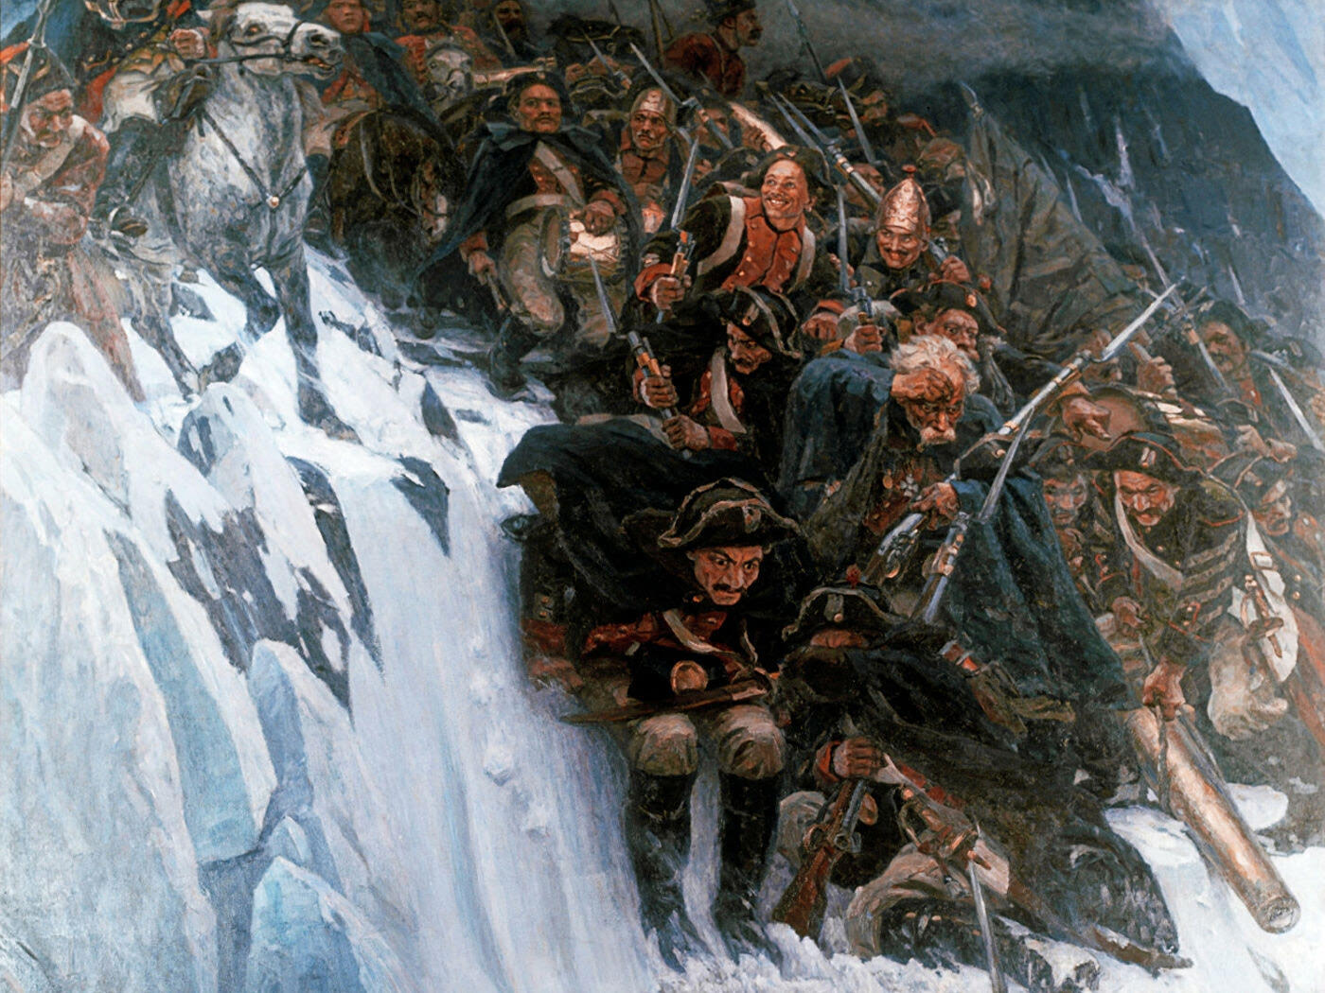

- Рисунок 8 Картина «Переход войск Суворова через Сен-Готард 13 сентября 1799 года» (художник А.Е. Коцебу, 1850-е)

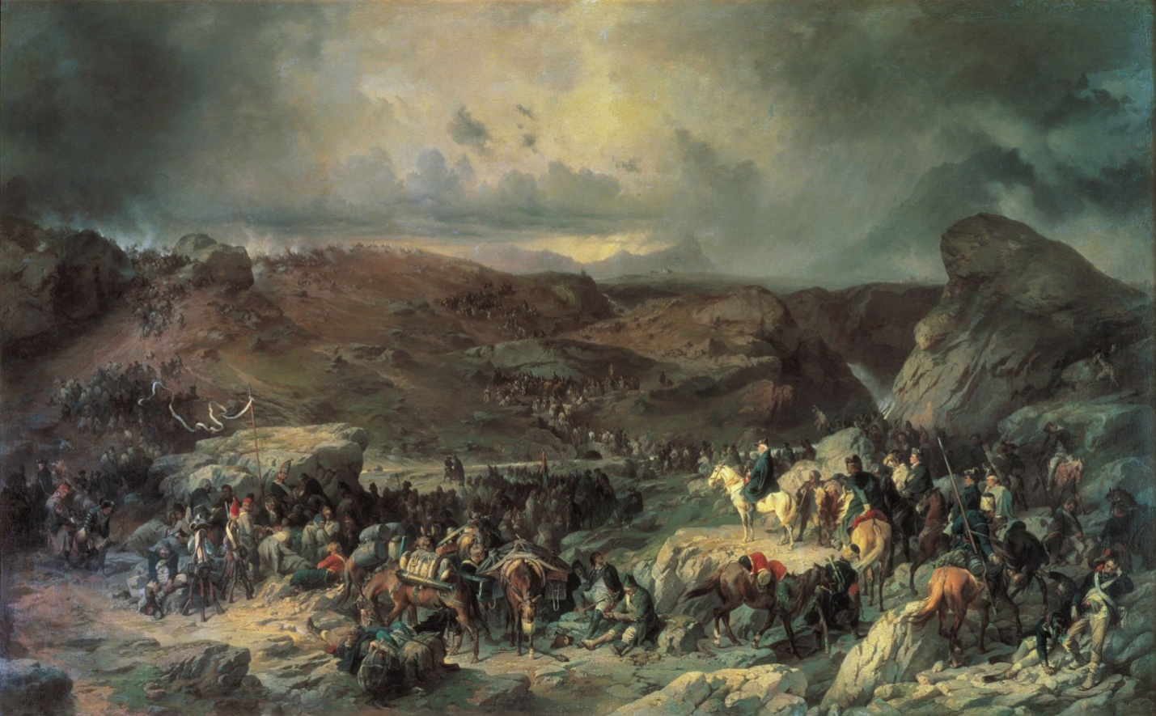
- Рисунок 9 Картина «Бой на Чертовом мосту 14 сентября 1799 года» (художник А.Е. Коцебу,1857-1758)
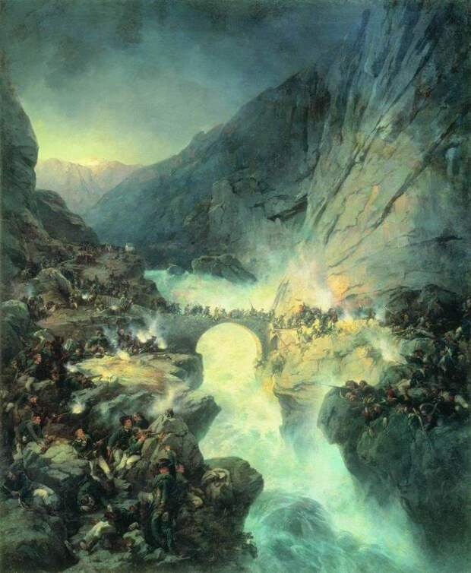

- Рисунок 10 Картина «Переход Суворова через Паникс» (художник А.Е. Коцебу,1860)

